在Character文件夹下创建文件夹，命名为AI，在AI文件夹下创建文件夹，命名为Enemy。

在文件夹下创建行为树，命名为BT_Behave

创建黑板，命名为Blackboard_Value

非常简单的实现行为树：先看到角色，然后移动到角色位置，然后攻击。

创建任务，命名为Task_FindPlayer、Task_Attack

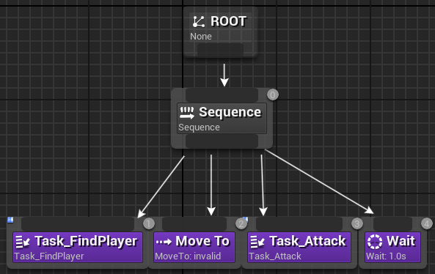

下面实现FindPlayer任务

在接收执行AI后，获取玩家类，如果是合理的，就把他存到黑板里。

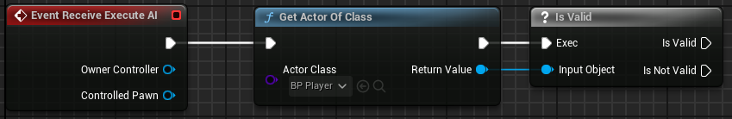

在黑板中添加关键帧，命名为Player，键类型为Object，基类为BP_Player

然后回到任务，将我们得到的Player对象进行SetBlackboardValueAsObject

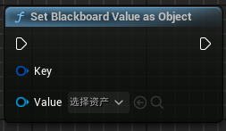

它的key参数需要我们提升为变量，将变量可编辑实例。后面给它赋值。

在结束之后，FinishExecute

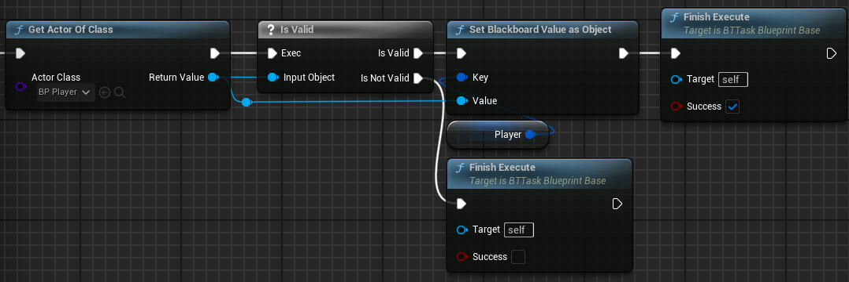

然后回到行为树中，将MoveTo任务的细节中的“节点--高级--允许部分路径”取消勾选。

这个勾是说，如果追踪不到主角，那么他就会以特殊的方式、特殊的道路来追踪，就是他不会站在那里等，而是直接走到最近的点去追。

然后给MoveTo节点的黑板键改成Player。

然后创建BP_AIController，当EventBeginPlay的时候，RunBehaviorTree。

在场景中给一个导航网格体。

然后实现Task_Attack

很简单

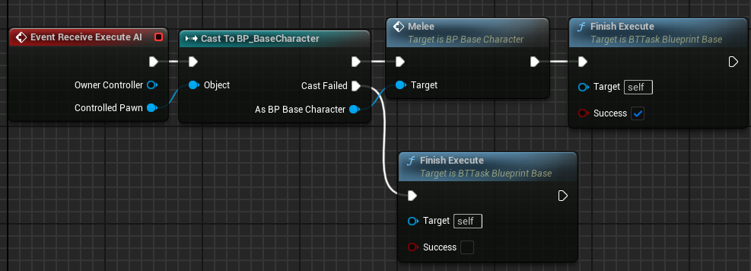

Melee就是BaseCharacter自带的攻击能力。